“Özel Saygın Ortaokulu
27 EKİM CUMA GÜNÜ
17:45 Tören Alanında Kutlama
- Saygı duruşu ve İstiklal Marşı
- Günün anlam ve önemini belirten konuşma.
- Selanik’ten Cumhuriyete Adlı oratoryo gösterisi
- Halk oyunları gösterimiz
- Şiirlerimiz
- Koro

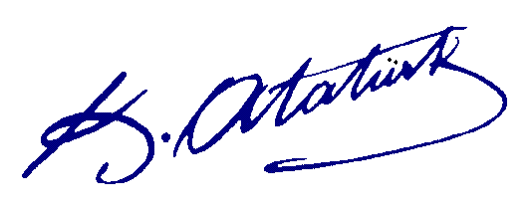
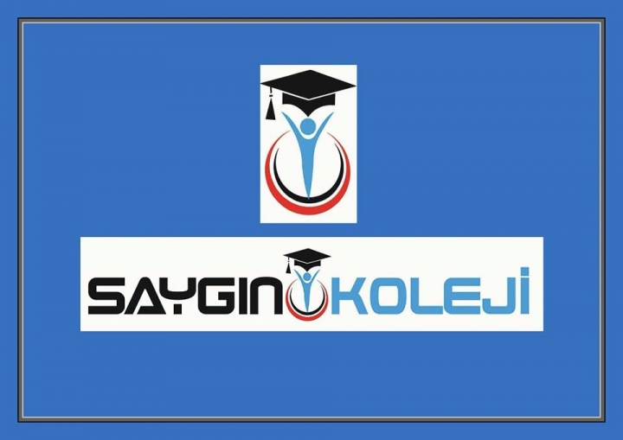 Az zamanda çok ve büyük işler yaptık. Bu işlerin en büyüğü, temeli
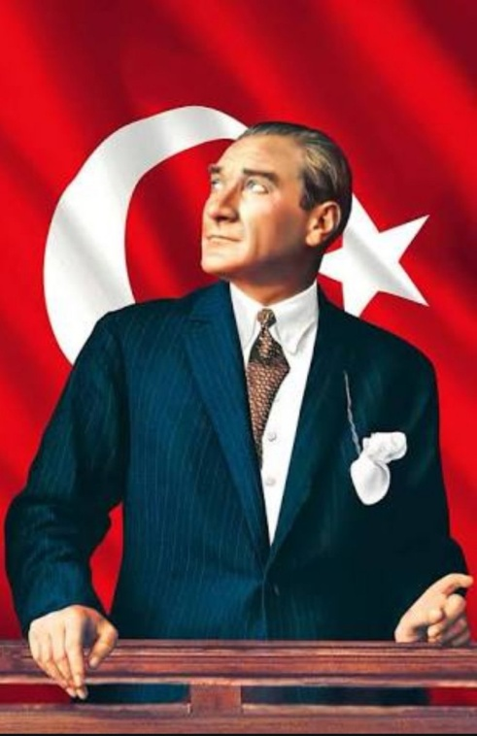
Türk kahramanlığı ve yüksek Türk kültürü olan Türkiye Cumhuriyetidir.

